Hexfields: Dominion
Handout zur Halbzeitpräsentation am 09.12.2025

- Statistiken über die Aufwändungen (1d = 24h; 1h = 60m)
  - Stunden pro Person und Hauptbeitrag
Person | Erfasste Zeit | Hauptbeitrag
Alexander Horst | 1d 3h 6m | Match Seite
Marcel Steinle | 0d 22h 20m + 4h Doku (Wird nächstes Semester in Jira getrackt) | Menü-Design, Umwandlungen der Dokumentation
Jona Lauber | 1d 4h 45m | Auth & Dialogs

  - Stunden pro Workflow
Workflow | Erfasste Zeit
Requirements | 1d
Analysis & Design | 15h 30m
Implementation | 1d 6h 10m
Test | 0
Deployment | 2h 30m
Configuration & Change Mgmt. | 0
Project Management | 40m
Environment | 4h 21m

  - Stunden pro Phase
Phase | Erfasste Zeit
Inception | 1d 10h 40m
Elaboration | 7h 15m
Construction | 1d 11h 16m
Transition | 0
- Use Case Diagramm
Schwerpunkte der Demo in Reihenfolge:
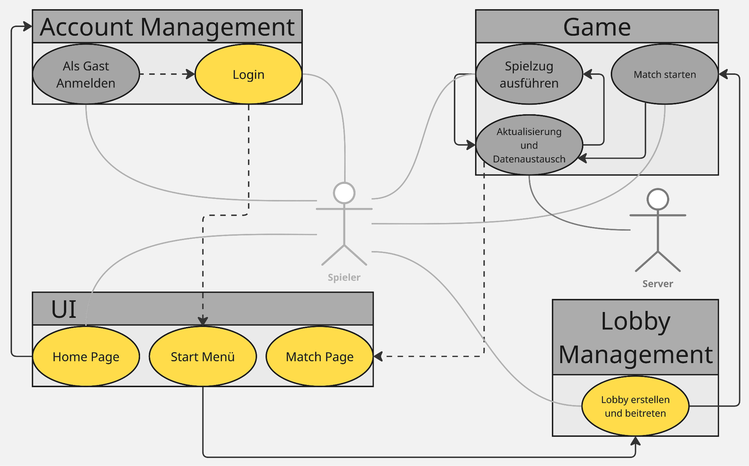
Home Page, Login, Start Menü, Lobby erstellen und Beitreten, Match Page

- Architekturstile/-entscheidungen und Hauptargumente
- MVC-Modell
Die Datenbank, das Frontend und Backend arbeiten wie im typischen Model-View-Controller-Modell zusammen.
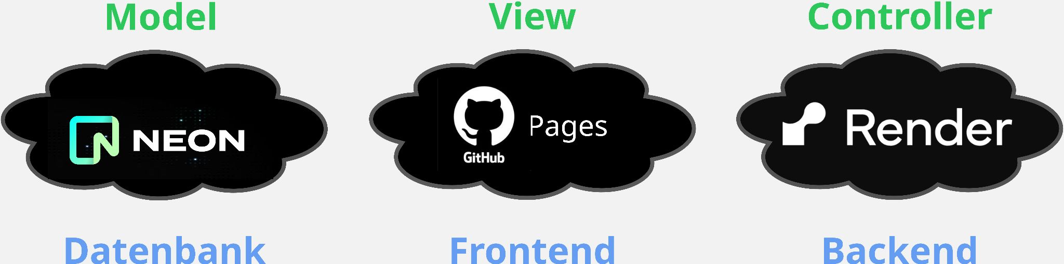
- Repository-Pattern
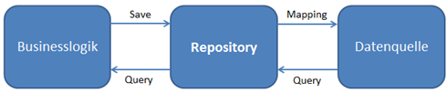
Das Backend implementiert das Repository-Pattern:
Quelle: norberteder.com/das-repository-pattern-anhand-eines-beispiels-inkl-tests/

Dies vereinfacht den Wechsel zwischen der Verwendung von Produktions- und Mockdaten und macht somit die Entwicklung effizienter.

- Weitere Design-Entscheidungen
- Heartbeat von Client zu Backend:
  - Erkennung von AFK-Clients
  - Risiko für ein DOS verkleinern
- Limitierte Lobby Anzahl
  - Risiko für ein DOS verkleinern
- Lobby-Code /lobby/[CODE]
  - Beitritt mit Code (sofern angemeldet)
- Match-Code /match/[UUID]
  - Spielfortsetzung (sofern angemeldet)
- Token-Caching (IP zu Token-Hashmap)
  - Schnelle Validierung
  - Verhindert Lobby-Spam
  - → Kommunikation mit verdächtigen Clients blockieren

- Persistenz von Daten
  - Mit registrierten Spielern:
    - Speicherung in RAM (Echtzeit)
    - Speicherung in Datenbank (Asynchron)
    - Bei Disconnect: Spiel bleibt erhalten, mit UUID fortsetzbar
  - Nur Gastspieler:
    - Nur im RAM-Speicher
    - Bei Disconnect: Match nach Countdown beendet
→ Lobbies und Ressourcen frei
- Erfüllung von Qualitätsattributen: Tabelle

Attribut | Gründe | Umsetzung
Modifiability | Neue Features einfach hinzufügen | Abstraktion in Klassen/Interfaces
Interoperability | Verbindungsabbruch erkannt | Heartbeat, Timeout-Erkennung
Usability | Intuitive Steuerung, Fehler-Feedback | Klare UI, aussagekräftige Error-Messages
Efficiency | Ressourcenschonung | Caching, Lobby-Freigabe, RAM-Cleanup
Availability | Spam-Schutz für Lobbies | Token-Caching, Request-Limits
Maintainability | Fehler-Tracking & Updates | Logging, CI/CD (GitHub Pages, Container-Neustart)

4. Genutzte Software
- Plattformen
  - GitHub
  - GitHub Pages
  - Render
  - Neon
- Tools
  - Git
  - Visual Studio Code
  - IntelliJ IDEA Community
  - Docker (lokale Testumgebung)
  - curl/http-Files (Testen der Endpunkte)

